IA na Prática Acadêmica e Profissional · Univesp · Quinzena 5 · MÓDULO 7
Guia do trabalho de grupo
O mapa das leituras
O que o grupo vai fazer
Todos no grupo leram o mesmo artigo e passaram pelos mesmos quatro passos do portfólio. De uma pessoa para outra muda o que cada uma anotou na folha, o que a ferramenta apontou para cada uma e o que cada uma decidiu. É essa diferença que o grupo vai olhar.
O grupo entrega dois produtos: um mapa das ideias do artigo, em que cada ideia mostra de onde veio, e as respostas a três perguntas. O representante do grupo envia as duas no Laboratório de Revisão do Módulo 7, até [data].

1. Compartilhar as fichas
Antes da conversa, cada integrante publica a própria ficha de resultados (os sete campos do fim do portfólio) no Ponto de encontro do grupo. A conversa acontece ali, ou no canal que o grupo preferir. A entrega segue pelo Laboratório.
Ao ler as fichas dos colegas, procure quatro pontos: o que quase todos anotaram como ideia; o que só uma pessoa anotou; o que a ferramenta apontou para alguém e ninguém tinha escrito; e onde a ferramenta errou para alguém, com a página em que isso foi conferido.
2. Montar o mapa das leituras
Desenhem as ideias do artigo como um mapa: cada ideia dentro de uma caixa, e uma linha ligando duas caixas quando uma ideia depende da outra. O que torna este mapa diferente de um resumo é a marca de origem que cada caixa recebe:
Marca | Quando usar
L | A ideia estava na folha de pelo menos um integrante. Escreva ao lado quantos integrantes a tinham (por exemplo, L 4).
F | A ferramenta apontou a ideia para alguém, e a pessoa confirmou no artigo. Escreva a página.
X | A ferramenta apontou a ideia para alguém, e o artigo desmentiu. Escreva a página.
G | A ideia só apareceu na conversa do grupo, e ninguém a tinha na folha.

Uma caixa pode ter mais de uma marca (por exemplo, L 2 e F, quando dois integrantes anotaram a ideia e a ferramenta a apontou para um terceiro). O mapa pode ser feito à mão e fotografado, feito em um editor gratuito e salvo como imagem ou PDF, ou montado como uma tabela, se o grupo achar mais simples. O que importa é que as ideias, as ligações e as marcas de origem apareçam com clareza.
3. Responder às três perguntas
Uma resposta de cinco a dez linhas para cada pergunta, citando as fichas e as páginas do artigo.
Pergunta 1. O que quase todos anotaram, e o que só uma pessoa viu. O que essa diferença mostra sobre ler o mesmo texto?
Pergunta 2. Onde a ferramenta ajudou o grupo, e onde ela errou. Com a página do artigo em cada caso. Existe um padrão no que ela errou?
Pergunta 3. A regra do grupo, em duas ou três linhas. O que o grupo faria diferente na próxima leitura com ferramenta, e por quê.
4. Um exemplo, para ver a forma
Atenção: isto é um exemplo
O mapa e as respostas desta seção foram feitos sobre um artigo imaginado, o mesmo do registro de exemplo do e-book do Módulo 2, sobre por que estudantes de cursos a distância interrompem a graduação. As ideias, as páginas e as fichas foram criadas só para mostrar a forma do trabalho.
O mapa do seu grupo usa o artigo da quinzena e as fichas de vocês. Ele não precisa se parecer com este no conteúdo, nem no número de caixas: o que ele precisa ter é a marca de origem em cada caixa, a contagem nas caixas L e pelo menos uma caixa F ou X com a página.

Na página seguinte está o mapa do grupo de exemplo, desenhado. Depois dele vêm o mesmo mapa em forma de tabela, que também vale como entrega, e as três respostas desse grupo. Os integrantes aparecem numerados, de 1 a 5.

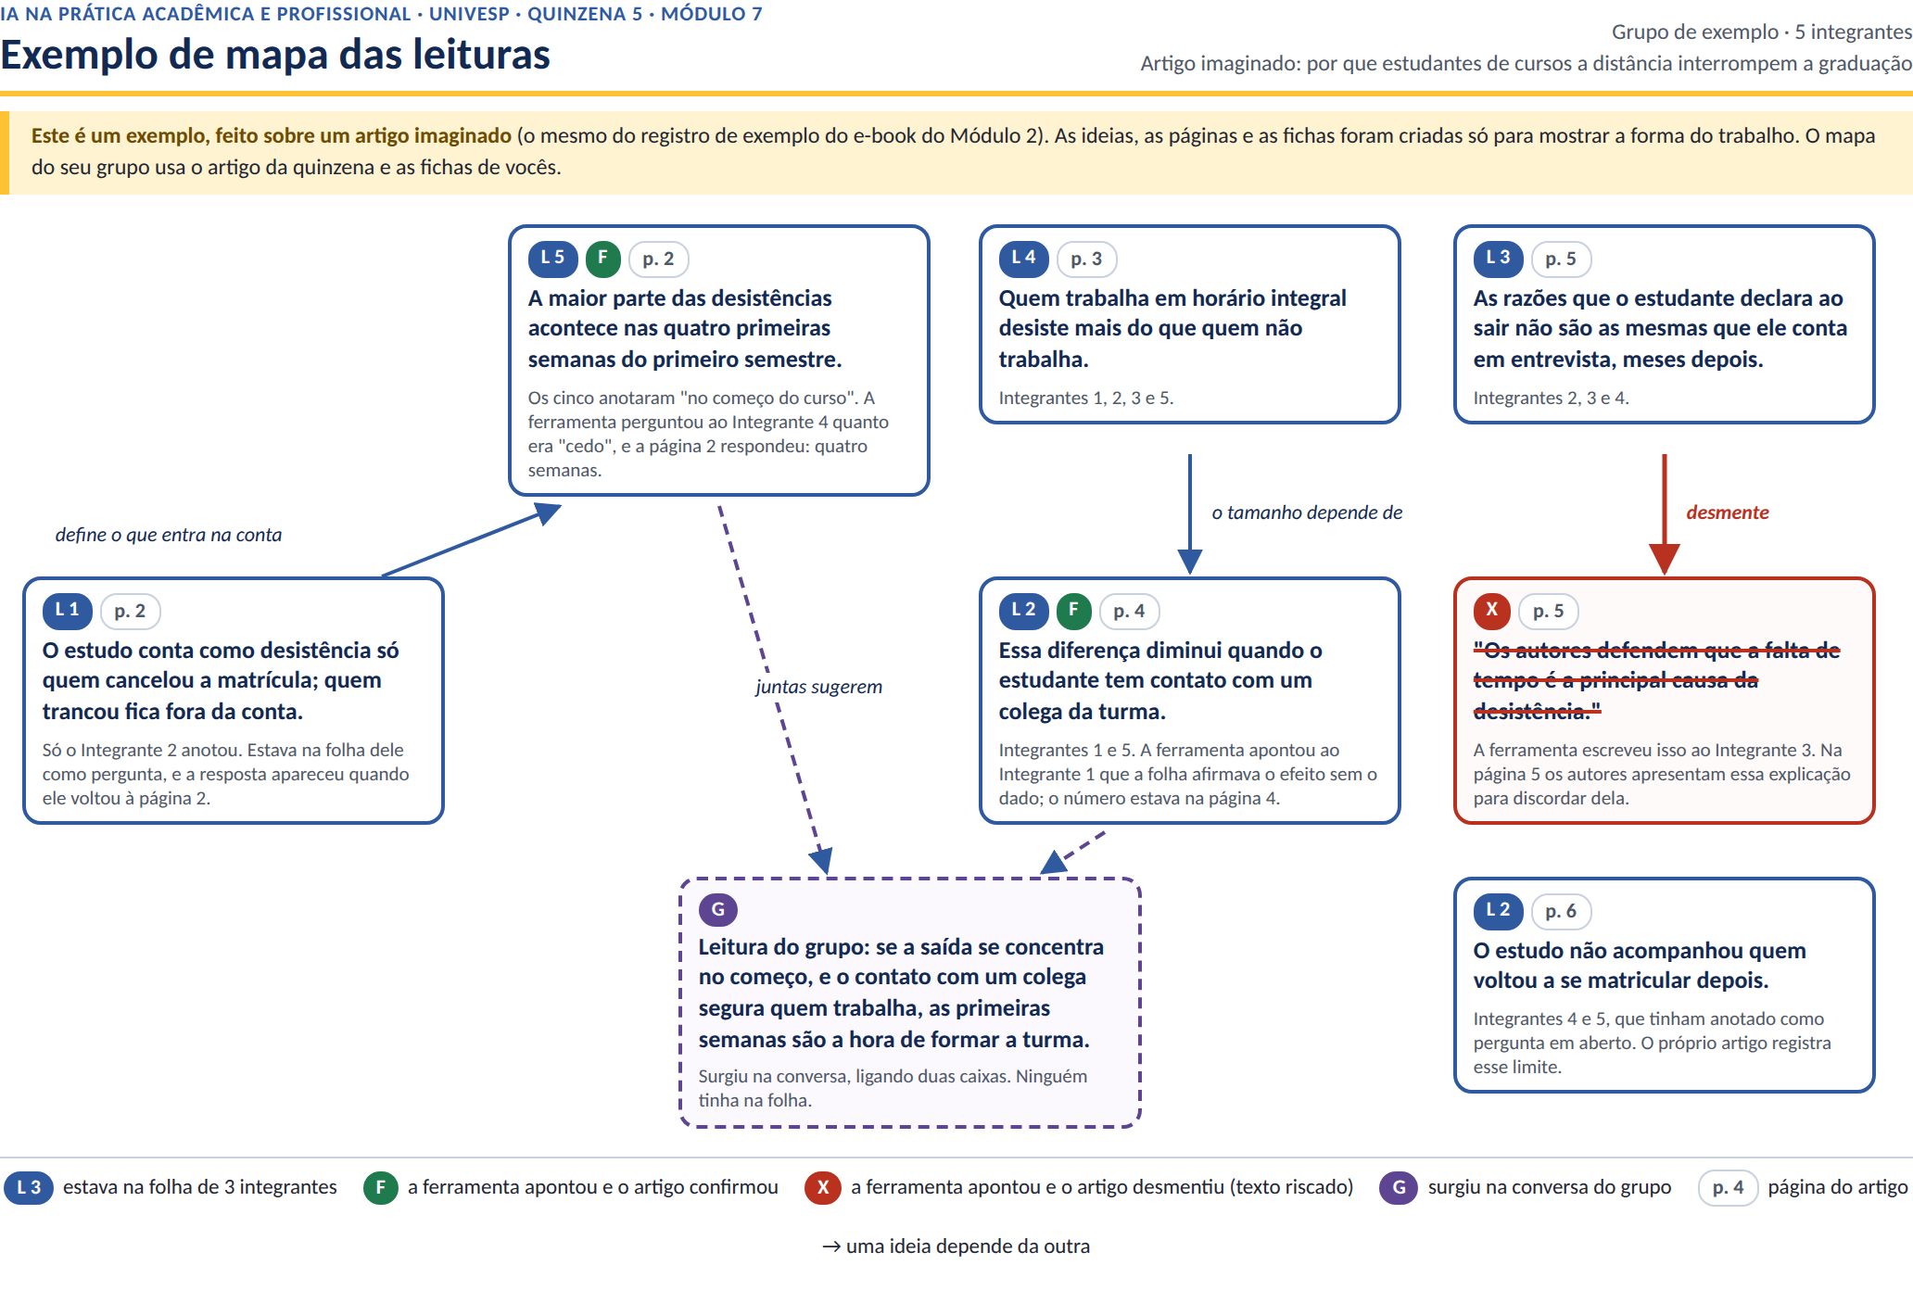
O mesmo mapa, em forma de tabela (exemplo)
Ideia | Marca | De onde veio | Liga-se a
1. A maior parte das desistências acontece nas quatro primeiras semanas do primeiro semestre. | L 5 · F · p. 2 | Os cinco integrantes anotaram. A ferramenta perguntou ao Integrante 4 quanto era "cedo"; a página 2 respondeu. | Junto com a ideia 4, sustenta a ideia 5.
2. O estudo conta como desistência só quem cancelou a matrícula; quem trancou fica fora da conta. | L 1 · p. 2 | Só o Integrante 2, a partir de uma pergunta da folha dele. | Define o que entra na conta da ideia 1.
3. Quem trabalha em horário integral desiste mais do que quem não trabalha. | L 4 · p. 3 | Integrantes 1, 2, 3 e 5. | O tamanho dessa diferença depende da ideia 4.
4. Essa diferença diminui quando o estudante tem contato com um colega da turma. | L 2 · F · p. 4 | Integrantes 1 e 5. A ferramenta apontou ao Integrante 1 que faltava o dado; ele estava na página 4. | Junto com a ideia 1, sustenta a ideia 5.
5. Leitura do grupo: se a saída se concentra no começo, e o contato com um colega segura quem trabalha, as primeiras semanas são a hora de formar a turma. | G | Surgiu na conversa. Ninguém tinha na folha. | Nasce das ideias 1 e 4.
6. As razões que o estudante declara ao sair não são as mesmas que ele conta em entrevista, meses depois. | L 3 · p. 5 | Integrantes 2, 3 e 4. | Desmente a frase 7.
7. "Os autores defendem que a falta de tempo é a principal causa da desistência." | X · p. 5 | Escrita pela ferramenta ao Integrante 3. Na página 5 os autores apresentam essa explicação para discordar dela. | Desmentida pela ideia 6.
8. O estudo não acompanhou quem voltou a se matricular depois. | L 2 · p. 6 | Integrantes 4 e 5, a partir de uma pergunta em aberto. O artigo registra o limite. | Sem ligação: é um limite do estudo.

As três respostas do grupo de exemplo
Pergunta 1. Os cinco anotaram que as desistências se concentram no começo do curso (p. 2), e quatro anotaram que quem trabalha em horário integral desiste mais (p. 3). Essas duas ideias parecem ser o centro do artigo. Só o Integrante 2 anotou que o estudo conta como desistência apenas quem cancelou a matrícula (p. 2). Ele chegou a isso porque tinha escrito a dúvida como pergunta na folha e voltou à página para responder. Essa diferença mudou a nossa leitura da ideia principal: o número de desistências depende do que o estudo contou como desistência. Quem chegou ao texto com uma pergunta viu uma parte que os outros leram sem notar.
Pergunta 2. A ferramenta ajudou em dois apontamentos, os dois sobre a nossa própria folha. Ao Integrante 4, perguntou o que ele queria dizer com "cedo"; a página 2 fala em quatro semanas. Ao Integrante 1, apontou que a folha afirmava o efeito do contato com um colega sem trazer o dado; o dado estava na página 4. Ela errou com o Integrante 3: escreveu que os autores defendem a falta de tempo como principal causa, e na página 5 eles apresentam essa explicação para discordar dela. O padrão que vimos: a ferramenta acertou quando comentou o que estava escrito na folha, e errou quando afirmou o que os autores pensam, sem ter lido o artigo.
Pergunta 3. Na próxima leitura com ferramenta, todo apontamento que diz o que os autores pensam só entra no texto depois de acharmos a página que o confirma. O motivo está na ficha do Integrante 3: a frase errada soava tão certa quanto os apontamentos que estavam certos.
O que este exemplo mostra, e que o mapa de vocês também precisa mostrar
Mapa com origens. Todas as caixas têm marca, as caixas L trazem quantos integrantes tinham a ideia, e há caixas F e X com a página.
Reflexão ancorada. As três respostas dizem de qual ficha veio cada ponto e em que página ele foi conferido.
Regra do grupo. A regra diz o que fazer e por quê, ligada a algo que aconteceu numa ficha.
Repare também: a frase que o artigo desmentiu continua no mapa, riscada, porque o erro da ferramenta também é informação; e a caixa G começa com "Leitura do grupo", porque é uma conclusão de vocês, e não do artigo.

5. Se você estiver sozinho no grupo
O trabalho vale por inteiro
Monte o mapa com a sua própria ficha, usando as marcas L, F e X. Responda às três perguntas na primeira pessoa: na primeira, compare o que você anotou com o que a ferramenta trouxe; na segunda e na terceira, o caminho é o mesmo. Envie o mapa e as respostas no Laboratório do Módulo 7 como representante do seu grupo.

6. O que enviar, e onde
O representante do grupo envia, no Laboratório de Revisão do Módulo 7, até [data]: o mapa (imagem, PDF ou tabela) e um documento com as três respostas, com o nome dos integrantes que participaram.
7. Depois de enviar: a revisão do mapa de outro grupo
Entre [data] e [data], o Laboratório entrega ao grupo o mapa e as respostas de um grupo parceiro. O grupo lê, conversa e o representante devolve um retorno de duas a quatro frases, nomeando o critério da rubrica a que cada frase se refere.
A rubrica reconhece se a evidência está no mapa e nas respostas. Ela não pergunta se o outro grupo leu o artigo do jeito certo. Um mapa pode ser diferente do seu e estar inteiro.
Critério | Para retomar | Em construção | Consolidado
Mapa com origens | O mapa não mostra de onde veio cada ideia. | As marcas de origem aparecem em parte das caixas, ou falta o número de integrantes nas caixas com L. | Cada caixa tem a marca de origem, as caixas com L trazem quantos integrantes tinham aquela ideia na folha, e existe pelo menos uma caixa F ou X com a página do artigo.
Reflexão ancorada | As respostas são gerais, sem referência às fichas nem ao artigo. | As respostas citam as fichas ou o artigo em parte das perguntas. | As três respostas citam as fichas e a página do artigo em que a ferramenta acertou ou errou.
Regra do grupo | A regra é genérica, do tipo "conferir tudo com atenção". | A regra diz o que fazer, sem dizer por quê. | A regra diz o que o grupo faria diferente e por quê, com referência a algo que aconteceu nas fichas.

Exemplo de retorno, para reconhecer o tom (não é para copiar)
"No critério Mapa com origens, todas as caixas têm marca e as caixas L trazem a contagem, e a caixa X cita a página em que o artigo desmente a ferramenta. Na Reflexão ancorada, a pergunta 2 cita as fichas e a página, e a pergunta 1 ficou sem referência às fichas. Na Regra do grupo, a regra diz o que fazer e por quê."
IA na Prática Acadêmica e Profissional · Univesp · Quinzena 5 · Módulo 7 · Guia do trabalho de grupo

